Україну як нового повноправного члена IRENA та її шлях розвитку відновлюваної енергетики презентовано на 9-й сесії Асамблеї IRENA

Голова Держенергоефективності Сергій Савчук у складі української делегації взяв участь у відкритті 9-ї сесії Асамблеї Міжнародного агентства з відновлюваних джерел енергії IRENA в Абу-Дабі (Об’єднані Арабські Емірати) 11 січня.

Цьогоріч IRENA об’єднала більше 1200 делегатів із понад 160 країн для перегляду глобального розвитку «чистої» енергетики.

На відкритті сесії відзначено нових членів IRENA, серед яких - Україна, а також Канада, Чад, Коста-Ріка, Парагвай і Туркменістан.
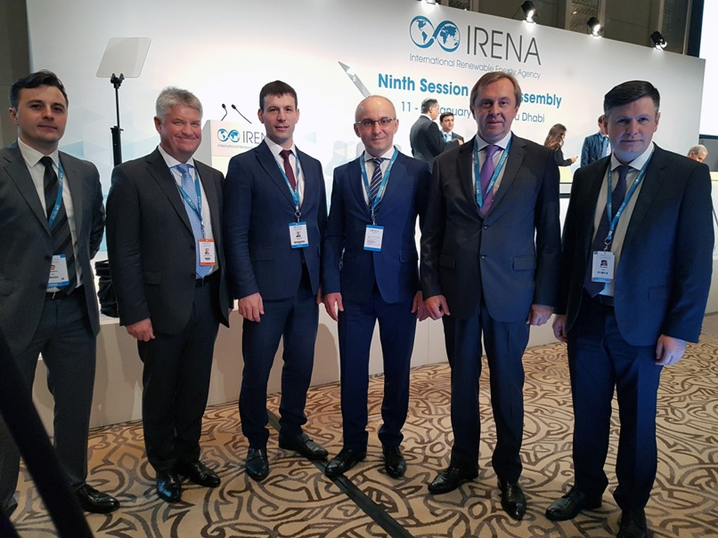

Окреслюючи глобальні тренди у відновлюваній енергетиці, генеральний директор IRENA Аднан Амін відзначив, що швидке зменшення вартості технологій, інновації, сприятливі законодавчі стимули та економічне середовище є рушійною силою енергетичної децентралізації.

Темпи впровадження нових «зелених» проектів прискорюються, а в глобальному квесті за сталий розвиток з’являються нові гравці. Про це чітко свідчить статистика:

- загальна потужність відновлюваної енергетики збільшилася на 167 ГВт у 2017 р. і сягнула 2179 ГВт у всьому світі;

- «чиста» енергетика дала додатково 500 тис. нових робочих місць у 2017 р., а загальна їхня кількість вже перевищує 10 млн у світі.

Водночас, Аднан Амін переконаний, що це лише початок революції відновлюваної енергетики і необхідні подальші ефективні законодавчі дії, інновації та інвестиції.

Україна, у свою чергу, докладає усі зусилля для розвитку «чистої» енергетики, збільшивши частку «зеленої» енергії у 1,7 разів – із 3,9 % у 2014 р. до 7% у 2017 році. Нові впроваджені «зелені» проекти залучили в економіку країни близько 1,7 млрд євро інвестицій за останні 4 роки.

«Серед цілої низки законодавчих ініціатив запланована головна реформа – запуск «зелених» аукціонів. Відповідний законопроект від 05.12.2018 № 8449-д розроблено за ініціативи Комітету ВРУ ПЕК за участю усіх стейкхолдерів, у т.ч. Держенергоефективності. Підтримку Україні щодо переходу на аукціони та консультаційну допомогу також надавали експерти IRENA. На сьогодні законопроект схвалено Парламентом у першому читанні за основу», - повідомив Голова.
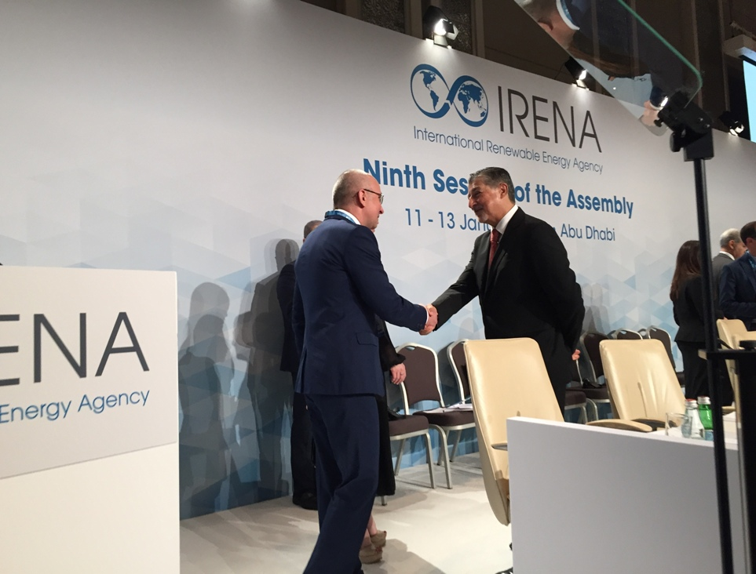

С. Савчук переконаний, що IRENA і надалі буде надійним партнером для України у впровадженні кращих світових практик та презентації значного інвестиційного потенціалу «зеленої» енергетики на міжнародній арені.

У рамках сесії також розглянули вплив геополітичних змін на розвиток «чистої» енергетики та сфери енергоефективності.

Увагу приділено й амбітним планам ЄС досягти щонайменше 32% «чистої» енергії у 2030 році. Нові цілі ЄС обговорив С.Савчук із Генеральним директором Генерального директорату Європейської Комісії з питань енергетики Домініком Рісторі.
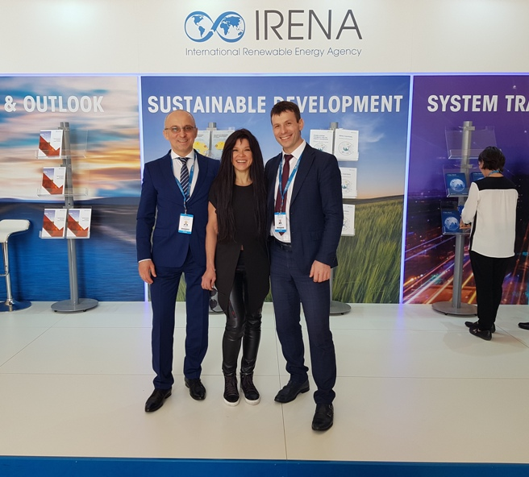

Управління комунікації та зв’язків з громадськістю Держенергоефективності
тел/факс +38 (044) 590-59-65
www.saee.gov.ua
https://www.facebook.com/saeeUA
https://twitter.com/SAEE_Ukraine
м.Київ, провулок Музейний, 12

